Білім беру ұйымының атауы |  | «Чириковка орта мектебі» КММ
Пән: Математика
Күні: |  | Мұғалімнің аты-жөні: Жагипарова В.Е.
Сынып |  | 4
Сабақ тақырыбы |  | Қозғалысқа берілген есептер
Осы сабақта қол жеткізілетін оқу мақсаттары (оқу бағдарламасына сілтеме) |  | 4.2.1.8- бірқалыпты түзу сызықты қозғалыстағы арақашықтық формулаларынкөрсету және қолдану(s=v∙t, t=s: v, v=s:t)4.5.1.2- есептерді шығару үдерісінде жылдамдық, арақашықтық шамаларының өзара тәуелділігін пайдалану
Сабақтың мақсаты |  | Барлық оқушылар:  бірқалыпты түзу сызықты қозғалыстағы арақашықтық формулаларын көрсету және қолдану  (S = v ∙ t, t = S : v, v = S : t) білетін болады.  Көптеген оқушылар:  Түзусызықты бірқалыпты қозғалыс кезіндегі жолдың формулаларын S = v ∙ t, t = S : v, v = S : t есептеп шығаруды және қолдануды білетін болады.  Кейбір оқушылар:  Өмірден, қозғалыс жылдамдығын, ара қашықтықты, уақытты табуға арналған есептерді құрастыра білетін болады.
Саралап оқыту тапсырмалары |  | Саралап оқыту тапсырмалары
Ұжымдық жұмыс  Жаңа тақырыптың түсіндірілуі |  | Бірлескен жұмыс  Тапсырманы ұсыну және дұрыс жауапты ұсыну арқылы үйрету | Жеке жұмыс  Тапсырманы ұсыну, оқушылар өз бетімен орындауы
Сабақтың барысы
Сабақ  тың кезеңі | Педагогтің әрекеті |  |  | Оқушының әрекеті | Бағалау | Ресурстар
Сабақтың басы | Сабаққа дайындық жасау  Психологиялық тренинг   |  |  | Бір-бірімен амандасады.  Оқушыларды топтарға бөлуге арналған суреттер. | Мақтап, мадақтап отыру | Көңілді балалар туралы  суреттер
Өткенді пысықтау | Өткенді пысықтау  Ойланып дұрыс жауап берейік.  Уақыт дегеніміз не?  Арақашықтықты қалай түсінесің? |  |  | Алдыңғы білімді еске түсіру тапсырмалары | ҚБ: Сұраққа жауап берген оқушыны мадақтау,толықтыру жасау, тиімді кері байланыс орнату.
 | Оқу мақсатын таныстыру  Күтілетін нәтижені анықтау  1 тапсырма«Есіңде сақта»  Есептеуді орында, сонда елді мекендегі көлік қозғалысының шекті жылдамдығын білетін боласың.  Қала 158 269 · 4 – 633 016 = 60км/сағ  Ауыл 30 207 · 9 – 271 823 = 40 км/сағ  Дескриптор:  Бағалау критерийлері Дескриптор:  Есептеуді орындай алады; Шекті жылдамдықты таба алады -Есептеуді орындайды; Шекті жылдамдықты табады  2 тапсырма «Кім жылдам?»  1 сағат ішінде автокөлік қандай арақашықтықты жүріп өтеді? 4 сағат ішінде ол қандай арақашықтықты жүріп өтеді?  50 км/сағ  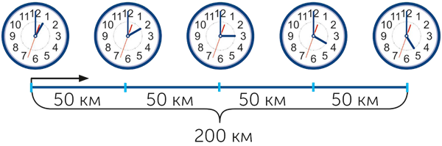  Жауабы:  а) 1 сағат ішінде автокөлік  км жүріп өтеді;  ә) 4 сағат ішінде автокөлік  км жүріп өтеді.  Есіңде сақта!  Жылдамдық – уақыт бірлігінде (мысалы, 1 сағатта, 1 минутта, 1 секундта) жүріп өткен арақашықтық.  Жылдамдық м/мин, км/сағ, м/сек және т.б. өлшенеді.  S = v · t Арақашықтықты табу үшін қозғалыс жылдамдығын уақытқа көбейту керек.  v = S : t Қозғалыс жылдамдығын табу үшін арақашықтықты уақытқа бөлу керек.  t = S : v Уақытты табу үшін арақашықтықты қозғалыс жылдамдығына бөлу керек.  Бағалау критерийлері Дескриптор:  Формуланы дұрыс қолдана алады - Арақашықтықты табады Есептеуді біледі |  |  |  |  | Белсенді оқу тапсырмалары.
Сабақ  тың ортасы | «Ойлан, тап, пікірлес»  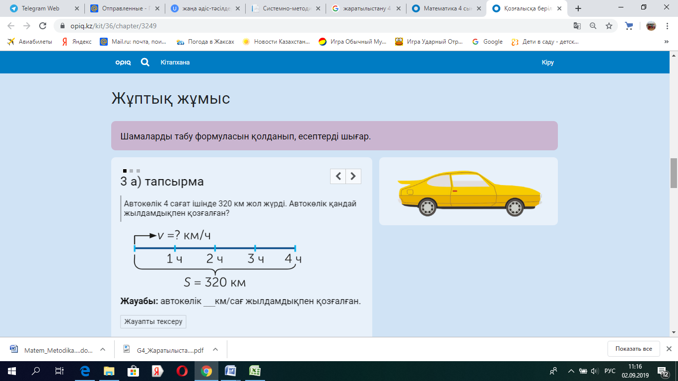  Есепте  4 тапсырма  Кесте бойынша есептер құрастыр және оларды шығар.  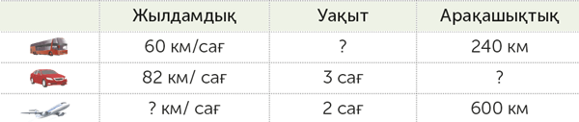  Бағалау критерийлері Дескриптор:  Қозғалысқа берілген есептерді шығара алады Шамаларды таба алады Оларды табу формуласын біледі және қолданады Қозғалысқа берілген есептерді шығаруды үйренеді Кестемен жұмыс жасай алады |  |  | Тапсырманы оқушылардың жұппен орындауы | ҚБ : оқушылар өзара геометриялық фигуралар арқылы бағалайды.  - жауабыңа қанағаттанамын  - жақсы  - өте жақсы | Оқулық  Жұмыс  дәптерлері,
Сергіту сәті | Бір, екі, үш  Қарлығаш боп ұш.  Төрт, бес, алты  Қарлығаш боп қалқы.  Жеті, сегіз, тоғыз, он.  Қайта орныңа қон. |  |  | оқушылардың орындауы
Сабақты қорытындылау | «Бинго» әдісі  Жылдамдық, уақыт, арақашықтық ( сәйкестендіру)  S = v ∙ t, t = S : v, v = S : t  №5 тапсырма  S = 320км  t = 4 сағ  v = ? км/сағ  v = S : t 320км:4=80км/сағ  Жауабы: автокөлік 80км/сағ жылдамдықпен қозғалған.  Бағалау критерийлері Дескриптор:  v , t, s формулаларды ажыратады - формулаларды тауып,атауымен байланыстырады; -.формуланы қолданып,жылдамдықтың мәнін табады |  |  | Оқушылар формулаларды тауып, атауымен сәйкестендіреді | Тапсырманы орындаған оқушыны мадақтау
Үй жұмысы | №6 тапсырма
Рефлек  сия | 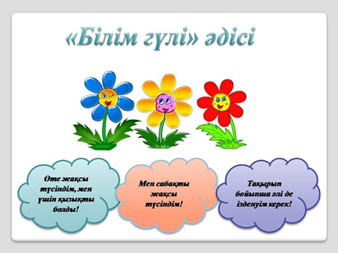 |  |  | Оқушылар сабақтан алған әсерлерін кері байланыс парағы тапсырмалары арқылы білдіре алады.

